СПЕКТАКЛЬ
«Сказка про Паучка»

Действующие лица:
• Ведущий
• Паучок
• Ёжик
• Пчела
• Светлячок
• Белка

ХОД СКАЗОЧНОГО ПРЕДСТАВЛЕНИЯ.

ВЕДУЩИЙ.
Жил на свете Паучок
Чёрненькая спинка
Его домиком была
Чудо паутинка.
Здесь обедал он и спал
Книжки умные читал,
Утром солнышко встречал,
А под вечер засыпал.
Он один гулять ходил,
Чай один с вареньем пил,
Так один себе и жил
И никто с ним не дружил.
А без друга каждый знает
Очень скучно нам бывает.
Но однажды поутру
Ёжик пришел к нему.

ПАУК: Здравствуй, Ёжик, здравствуй, колючий!

ЕЖИК: Здравствуй, Паучок - чёрненькая спинка!

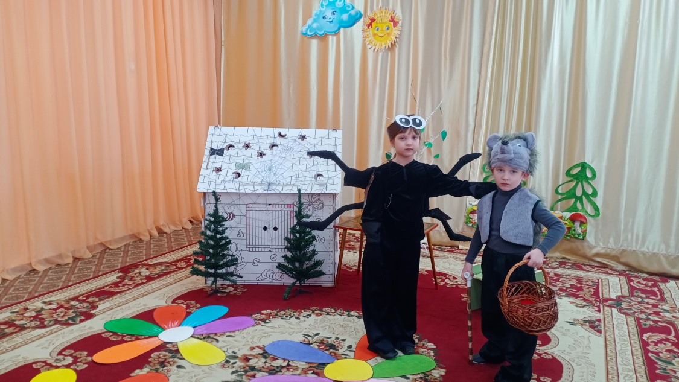

ПАУК: Что тебя привело сюда?
Рад я помочь всегда тебе

ЕЖИК: Там под дикой яблонькой
Яблочки лежат
Как бы мне хотелось ими
Угостить ежат.
Только как же яблочки
Домой мне унести
Не из чего ёжику
Сумочку сплести.

ПАУК: Горю твоему, мой друг,
Я помочь смогу
Из этой паутинки
Сумочку сплету (плетёт.)

ВЕДУЩИЙ. Чтоб не скучно было Паучку работать,
Ёжик спел весёлую песенку.

Песня «Маленький ёжик»

ЕЖИК. С барабаном ходит ежик бум-бум-бум-бум-бум
Целый день играет ежик бум-бум-бум-бум-бум
С барабаном за плечами бум-бум-бум-бум-бум
Ёжик в сад зашел случайно бум-бум-бум-бум-бум
Припев: Ля-ля-ля, бум-бум-бум, Ля-ля-ля, бум-бум-бум,
Ля-ля-ля, бум-бум-бум, ля-ля-ля

ПАУК: Вот и всё готово!

ЕЖИК: Ну, спасибо, Паучок,
Очень добрый ты жучок.
До свиданья!

ПАУК: До свиданья, ёжик!

ВЕДУЩИЙ. На полянку к Паучку
Пчёлка прилетела
И, порхая на лету
Песенку запела.

ПЧЕЛКА: Жу-Жу-Жу-Жу-Жу. Жу-Жу-Жу-Жу-Жу...

ПАУК: Здравствуйте, Пчёлка, здравствуй, красавица!

ПЧЕЛА: Здравствуй, Паучок - чёрненькая спинка!

ПАУК: Что тебя привело сюда?
Я Рад тебе помочь всегда.

ПЧЕЛА: Я с цветочка на цветок
Весело летаю
И цветочную пыльцу
Быстро собираю.
А потом я из пыльцы
Делаю медок
И на зиму запасаю
Я медочек впрок,
Только как же в улей
Мёд мне унести
Помоги корзинку
Пчёлке ты сплести.

ПАУК: Не волнуйся, Пчёлка,
Это не беда,
Я сплету корзинку.
Рад помочь всегда! (плетёт.)

ВЕДУЩИЙ. А пока Паучок плёл корзинку,
Пчёлка собирала цветочный сок.

ПАУК: Вот и всё готово!

ПЧЕЛА: Вот, спасибо, Паучок,
Очень добрый ты жучок.
До свиданья!

ПАУК: До свиданья, пчёлка!
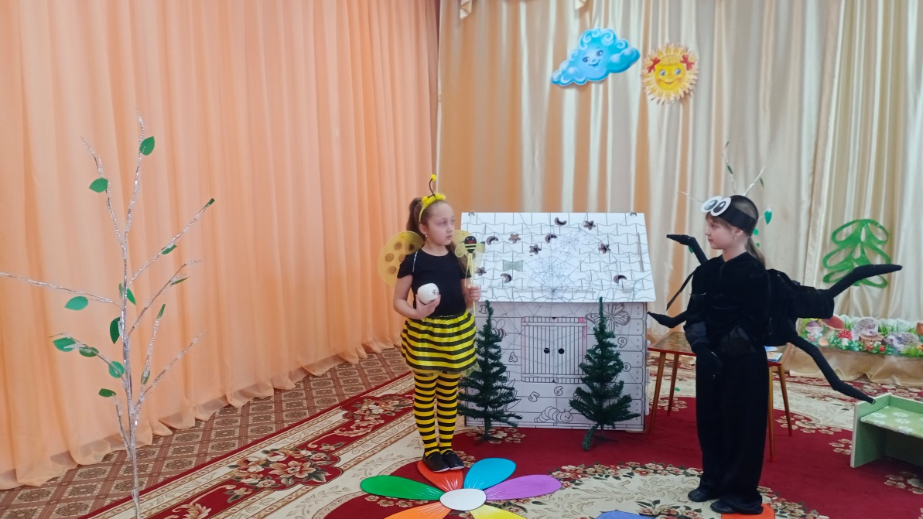

ВЕДУЩИЙ. На полянку к Паучку
Белка прискакала
И восторженно ему
Вот что рассказала.

ПАУК: Здравствуй, Белочка, здравствуй, проказница!

БЕЛКА: Здравствуй, Паучок - чёрненькая спинка!
Я веселая шутница белка озорница
По деревьям я скакала
И орешки собирала,
Но недавно поспешила
И занозу посадила (дует на палец)
Кто бы мне связал перчатки,
Чтобы прыгать без оглядки?

ПАУК: Я смогу связать перчатки,
Чтобы прыгать без оглядки (вяжет).

ВЕДУЩИЙ. Паучок перчатки вяжет
Ну, а Белочка попляшет.
(«Во саду ли, в огороде»)

ПАУК: Вот и всё готово!

БЕЛКА: Ну, спасибо, Паучок,
Очень добрый ты жучок.
До свиданья!

ПАУК: До свиданья, белочка!
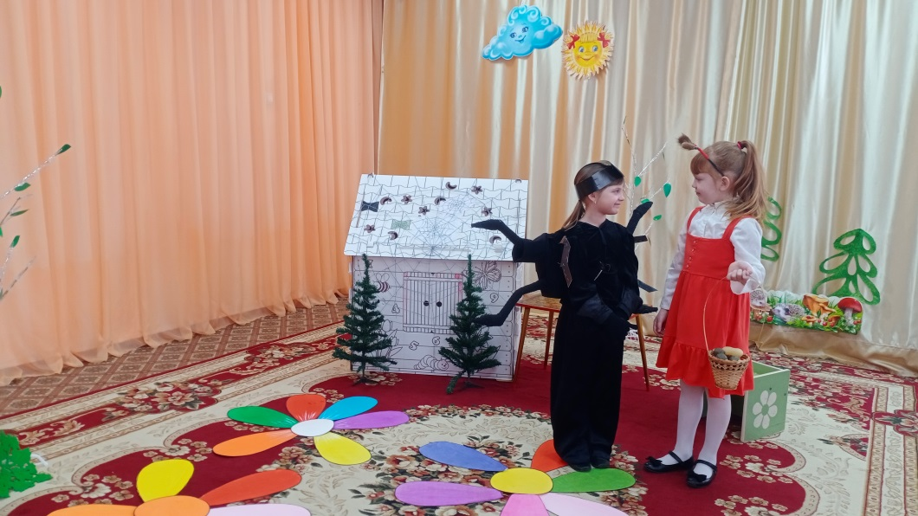

ВЕДУЩИЙ. Вот и вечер подошёл
Светлячка черёд пришёл
Он фонарик свой включил (чик)
И потанцевать решил.

ПАУК: Здравствуй, светлячок, разноцветный жучок!

СВЕТЛЯЧОК: Здравствуй, Паучок - чёрненькая спинка!

ПАУК: Что тебя привело сюда?
Рад я тебе помочь всегда!

СВЕТЛЯЧОК: Я весёлый жучок
Я цветной светлячок
Только вечер наступает
На полянку вылетаю
И всю ночь потом летаю

Всем дорожки освещаю
Утром все ложимся спать,
Чтобы силушки набрать.

Очень просят светлячки
Чтоб сплели нам гамачки
Где б могли мы отдыхать,
Чтобы силушки набрать.

ПАУК: Не печальтесь, светлячки,
Я сплету вам гамачки (плетёт)

ВЕДУЩИЙ. Отдохни, светлячок
Пока сплетут вам гамачки.

(Светлячок приседает на цветы, помахивая фонариком)

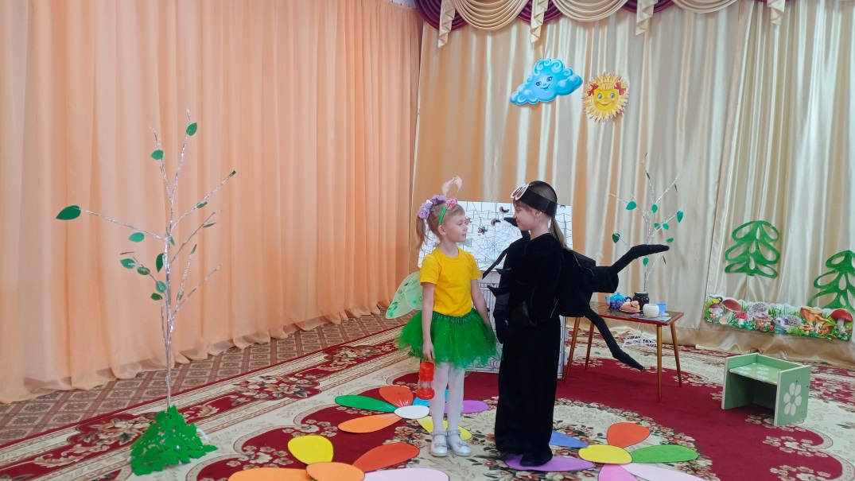
ПАУК: Вот и всё готово!

СВЕТЛЯЧОК: Ну, спасибо, Паучок,
Очень добрый ты жучок.
До свиданья!

ПАУК: До свиданья, светлячок!

ВЕДУЩИЙ. Оглянулся Паучок
Где же паутинка?

ПАУК: Светлячкам сплёл гамачок,
Пчёлке сплел корзинку,
Еще сумочку Ежу,
Белочке – перчатки. Паутиночка, ау! Ты играешь в прятки? (плачет)

ВЕДУЩИЙ. Не печалься, Паучок, ты ведь всем друзьям помог
И хотя нет паутинки, вытри поскорей слезинки
Принимай скорей подарки!

ПЧЕЛА: От пчелы прими медок душистый.

СВЕТЛЯЧОК: От светлячков фонарик чистый.

БЕЛКА: От белочки – орешки гладкие.

ЕЖИК: От ёжика – яблочки сладкие.

Все (хором): Это знают даже дети
Всех нужней друзья на свете!
Песня о дружбе «Дружба крепкая» 